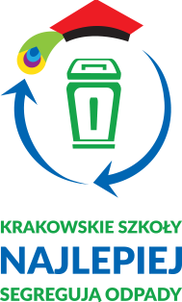

„Krakowskie szkoły najlepiej segregują odpady”

Od stycznia 2018 r. nasza szkoła bierze udział w pilotażowym programie „Krakowskie szkoły najlepiej segregują odpady”. W ramach tego projektu szkoła została wyposażona w specjalne pojemniki do selektywnej zbiórki odpadów. Ustawione one będą na szkolnych korytarzach. Każda klasa w ramach lekcji z wychowawcą będzie miała przeprowadzone zajęcia na temat segregacji śmieci. Głównym celem programu jest kształtowanie proekologicznych postaw związanych z selektywną zbiórką odpadów i ochroną środowiska wśród dzieci i młodzieży, a także zorganizowanie w szkołach właściwego systemu segregacji odpadów.
Więcej informacji pod linkiem: http://mpo.krakow.pl/najlepiej/

